Unified Modeling Language (UML) dari Aplikasi Tadulapor

Use Case Diagram
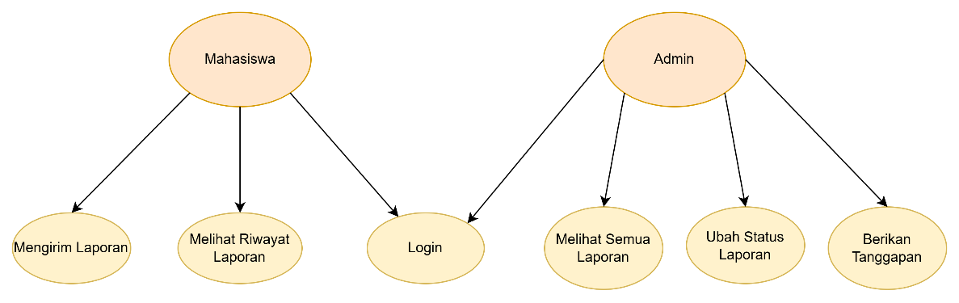

Entity Relationship Diagram
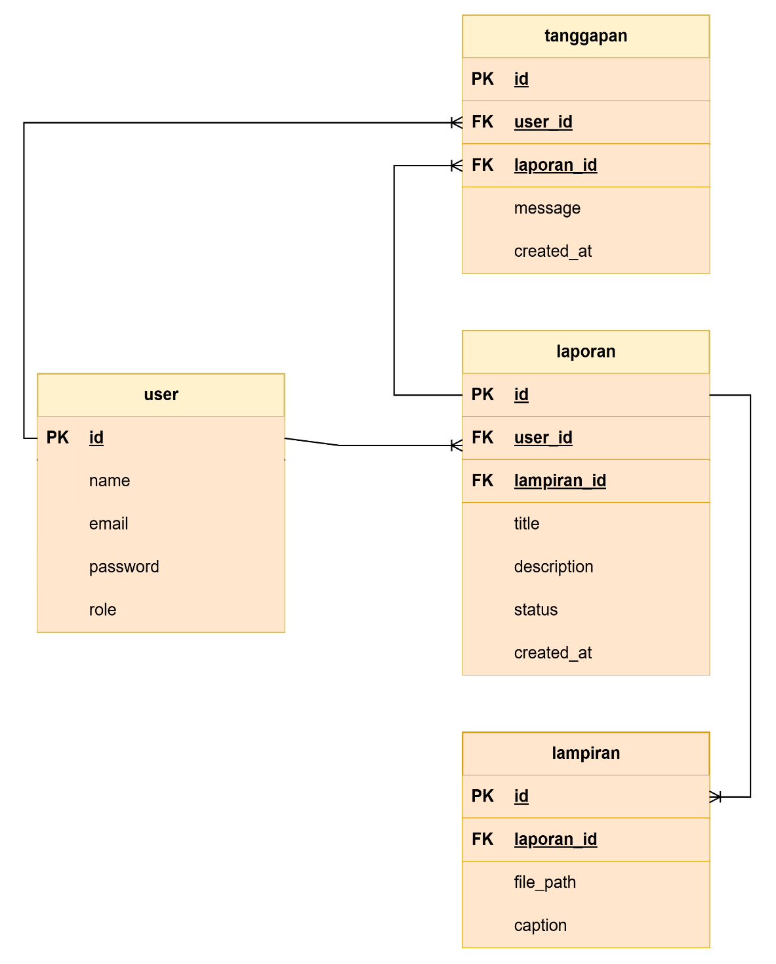

Activity Diagram
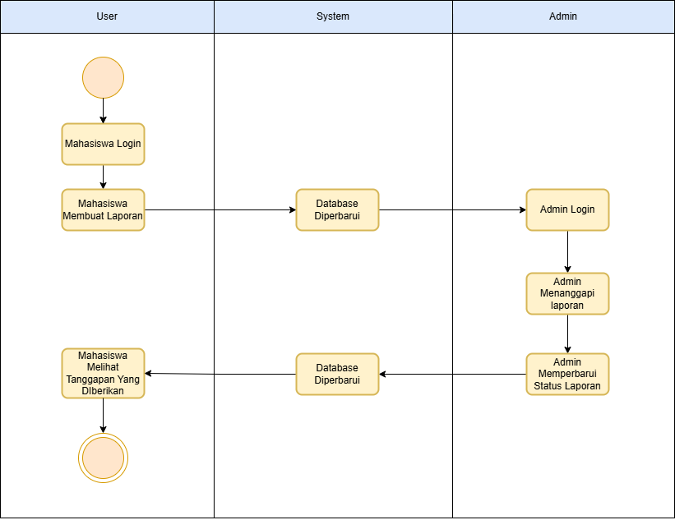

Sequence Diagram
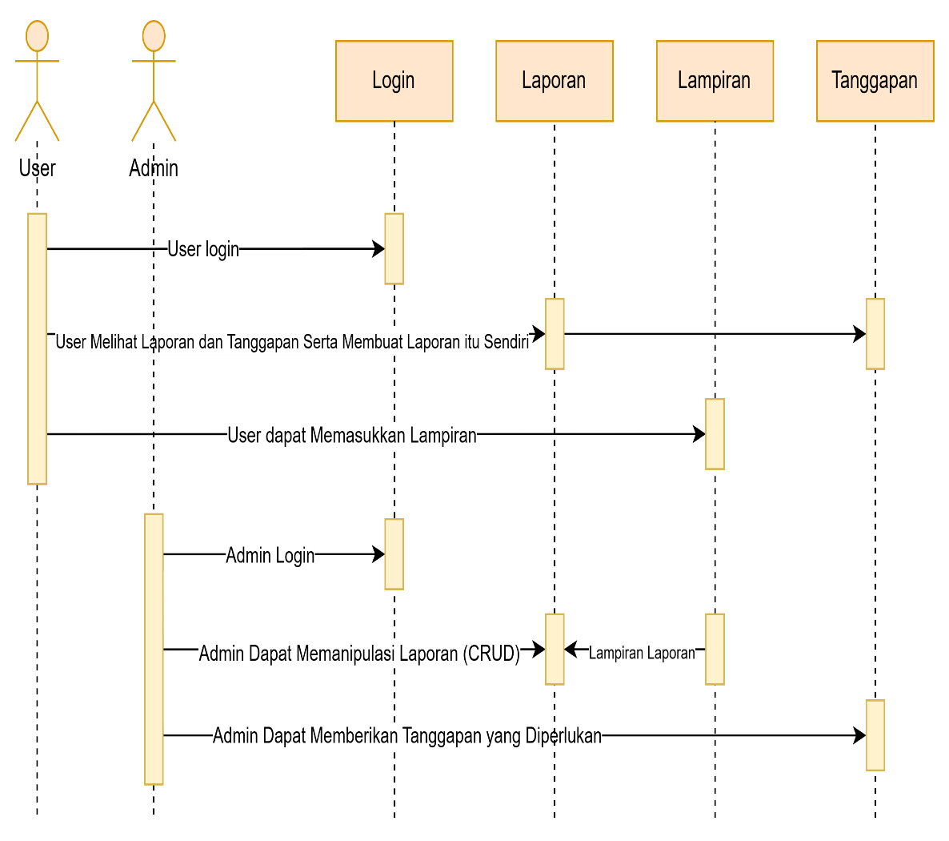

Flowchart dari Aplikasi Tadulapor
